编译问题

1.这种问题是因为package-lock-json文件的缺失引起的，每次提交git都是忽略这个文件的，npm install的时候就会自动生成

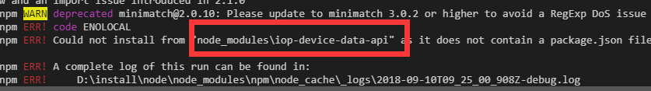

2.若是Install的时候就报错或run dev报错，而程序里确实有一些引入的其他文件或组件，那很可能是引入的其他文件的过程有问题。一般解决办法是：

对应引入的文件b:删除package-lock-json文件，删除依赖包，重新install,再重新打包run build一次；

对于引入b包的文件a：方法同上，加一步，webpack.config里的clean lib的操作那行注释掉，再使用上面的方法，只不过不用打包，run dev，运行

2、每次comps本来打包了之后被viz-editor引用是没有问题的，但是只要一运行npm run dev，viz-editor就报错了，原因可能是webpack里那个清理dist的插件，每次运行npm run dev就将dist文件夹覆盖掉了。注释掉这句话应该就可以了，或者再重新打个包。

